Предмет: математика |  | Раздел Раздел 4B – Способы решения задач.
ФИО педагога |  | Бабчук С.С.
Дата |  | 23.04.21
Класс 2 Б |  | Количество присутствующих: |  | Количество отсутствующих:
Тема урока |  | Составные задачи.  Путешествие в Алматы. Закрепление.
Цели обучения в соответствии с учебной программой |  | 2.5.1.4. Анализировать и решать задачи на увеличение/ уменьшение числа в несколько раз; кратное сравнение, составлять и решать обратные задачи.  2.5.1.5. Различать задачи с прямыми и косвенными вопросами (связанные с отношениями «больше/меньше на», «больше/меньше в раз»).  2.5.1.8. Моделировать решение простых задач на все действия в виде числового выражения; составных – в виде числового выражения и отдельных действий.
Критерии успеха (Предполагаемый результат): |  | Все учащиеся будут:  решать задачи в 2 действия.  Многие учащиеся будут:  моделировать и решать задачи в 2 действия.  Некоторые учащиеся будут:  составлять самостоятельно задачи в 2 действия.
Ход урока
Этап урока/время | Действия педагога |  | Действия учеников |  | Оценивание,  ресурсы
Создание положительного эмоционального настроя  1-2 мин | Мотивация:  – На этом уроке мы совершим математическое  путешествие.  Учитель напоминает правила поведения на уроке |  | Подготовка к уроку
Актуализация жизненного опыта. Целеполагание  3-5 мин | – Сегодня мы узнаем о достопримечательностях Казахстана, которые часто посещаются туристами.  Математический диктант:  Устно:  1. В тетради 8 чистых страниц. Это в 2 раза больше, чем исписанных страниц. Сколько исписанных страниц в тетради?  2. У Димы 8 зеленых яблок, что в 2 раза меньше, чем у Илюши. Сколько яблок у Илюши?  3. Семья выписывает 4 журнала для взрослых, что в 2 раза больше, чем для детей. Сколько журналов для детей выписывает семья?  4. В коробке было 3 куска зеленого мела, а белого в 5 раз больше. Сколько кусков белого мела в коробке?  5. В одном классе 18 комнатных растений, а в другом классе – в 3 раза меньше. Сколько комнатных растений во втором классе?  6. У школы росло 5 елей, а берез в 4 раза больше. Сколько берез росло около школы?  7. Множитель 7, множитель 3. Найди произведение.  8. Делимое 18, делитель 3. Найди частное.  9. Частное чисел 16 и 4?  10. Во сколько раз произведение 4 и 5 меньше произведения 6 и 10?  11. На какое число надо умножить 9, чтобы получить 45?  12. На сколько сумма 17 и 13 больше суммы 2 и 4?  13. Во сколько раз произведение 4 и 5 больше произведения 3 и 3? |  | Учащиеся устно выполняют математический диктант |  | Презентация «Достопримечательности города Алматы»
Работа по теме урока  - ин | 1.Работа по учебнику №1  Найди значения выражений, и ты узнаешь, сколько школьников посетило эти достопримечательности за время каникул.  36 + 25 : 5 + 14 : 2= 48  70 - 36 : 4 + 7 • 3 = 82  2.Работа по учебнику № 2.  Решение задач. У доски  а) Продолжительность весенних каникул - 11 дней, что на 5 дней больше осенних. Какова общая продолжительность весенних и осенних каникул?  1) 11 – 5 = 6 (дней) – осенние каникулы  2) 11 + 6 = 17 (дней)  Б) составление задачи по схеме.  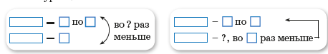 |  | Работа с учебником  1.Решают примеры в несколько действий № 1.  2.Выполняют задание №2 в учебнике. Решение задач.  -Составляют по схеме самостоятельно задачу, решают в тетради |  | Оценивание  «Пальчиковая оценка»  учебник, тетрадь, интерактивная доска
Физминутка  21-22 мин | Видеофизминутка |  | Выполняют разминку |  | Интерактивная доска, видео
Работа по теме урока  23-30 | 3. Работа по учебнику с № 4.  Решение уравнений. У доски.  У- 6*4=27 а+300=800-100  Геометрическое задание:  Из предложенных фигур, выбери четырехугольники, запиши их номера в тетрадь  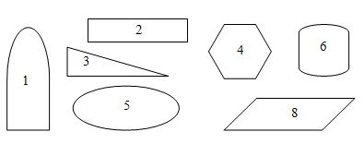 |  | Выполняют задание №4 – решение сложных уравнений, которое включает изученный прием.  Выполняют геометрическое задание в тетради по слайду презентации. |  | Стратегия «Пальчиковая оценка»  Учебник, рабочая тетрадь, презентация
Самостоятельная работа.  31-36 мин | Карточки к уроку.Тест.  Самопроверка по слайду призентации |  | Учащиеся самостоятельно выполняют тест на карточках. |  | Стратегия  «Пальчиковая оценка»  Презентация
Итог урока. Рефлексия.  37-40 мин | 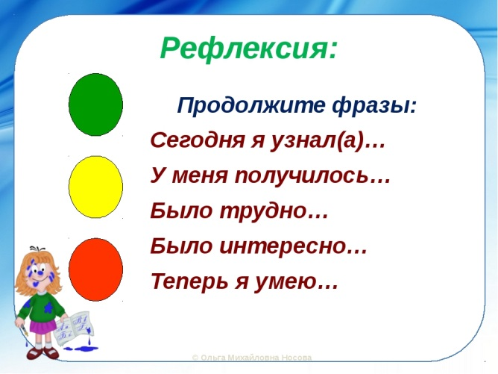  Смайлы настроения |  | Каждый ученик самостоятельно оценивает свою работу на уроке |  | Стратегия  «Что я знаю и умею»,  Стратегия «Светофор»

